

PROFIPLUS
Upute za rad



SADRŽAJ:

1. UVOD 3
2. Ulazak u aplikaciju 4
2.1 Modul Izviješće 5
2.2 Modul Prozori 6
2.3 Modul Izgled 7
2.4 Modul Info 8
2.5 Modul Opcije 8
3. Rad sa Izviješćima 9
3.1 Izviješće IZVRŠENJE 9
3.1.1. SNIMANJE I BRISANJE IZVIJEŠĆA 15
3.2 IZVIJEŠĆE FINANCIJSKO – PLAN 19
4. export izviješća 20

1. UVOD

Da bi maksimalno iskoristili podatke iz transakcijskog sustava, razvili smo dodatni izvještajni sustav, za kreiranje ad-hoc analiza i izvještaja, koji omogućava da se sirovi podaci efikasno pretvore u korisne informacije – što je karakteristika sustava poslovne inteligencije.
Kroz namjenske module sustav je moguće koristiti na bilo kojim podacima, odnosno bazama podataka (materijalni, financijski, ali isto tako i kadrovski podaci, te podaci plaća, plana, izvršenja i sl).
Radi izrazite jednostavnosti korištenja - ProFi Plus je idealno rješenje za sve razine poslovnog izvještavanje i analiza – s ciljem podizanja učinkovitosti organizacije i boljeg upravljanja svakodnevnim poslovanjem. ProFi Plus omogućava:
- Strukturirani pristup dohvatu i analizi podataka, mogućnost grupiranja po različitim kriterijima, te filtriranje po željenim parametrima
- Fleksibilnost u prikazu odabranih informacija - odabir stupaca i redova u izvješćima, mogućnost zamjene stupaca i redova (pivot tablica, drag & drop) , različiti formati exporta izvješća (xls,xlsx, csv, pdf, rtf, txt).
Jednom definirano i podešeno ad-hoc izvješće u ProFi Plus sustavu moguće je snimiti, kako bi pod tim nazivom biti dostupno na listi izvješća za buduće korištenje. Svako prethodno snimljeno izvješće moguće je u prilikom korištenja modificirati, te ako postoji potreba napraviti korekciju, odnosno novo izvješće, kako bi se dobili još precizniji podaci.
ProFi Plus omogućava kreiranje izvješća iz sljedećih modula: Plan, Izvršenje , i Financijsko – Plan.

2. Ulazak u aplikaciju

U aplikaciju ProFi Plus se ulazi klikom na ikonu PROFI PLUS (slika 1.)
slika 1.
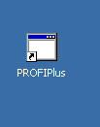

Time se otvara prijemna maska pomoću koje se ulazi u aplikaciju. Potrebno je upisati u polje Korisnik KORISNIK a Lozinku ostvati praznu. (slika 1a.)
slika 1a.
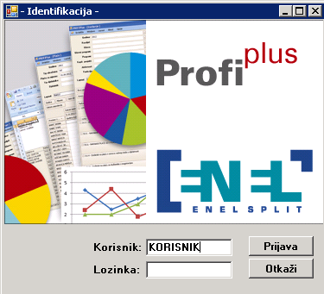

Ulaskom u aplikaciju otvara se sljedeći ekran (slika 2.)
slika 2.
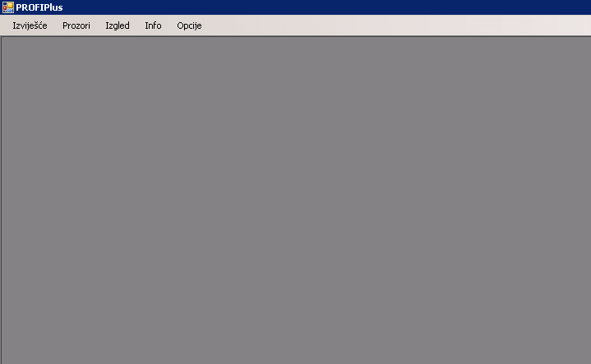

Sama aplikacija se sastoji od pet modula:
- Izviješće
- Prozori
- Izgled
- Info
- Opcije
U nastavku uputa svaki modul će biti detaljnije pojašnjen.

2.1 Modul Izviješće
Modul izvješće sadrži nazive izviješća koja se mogu dobiti kroz aplikaciju. Trenutno se mogu dobiti Plan, Izvršenje i Financijsko – plan dok su Plaće još u izradi.
Da bi se moglo odabrati željeno izviješće potrebno je pokrenuti modul Izviješće i odabrati mišem željeno izviješće (slika 3.)

slika 3.
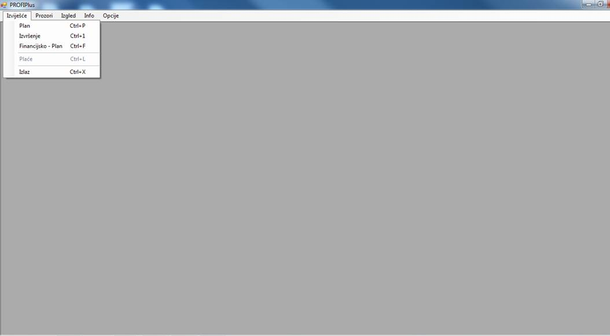

2.2 Modul Prozori
Modul prozori omogućava slaganje ekrama po različitim uvjetima. (slika 4.) Ekrani se mogu slagati na sljedeće načine:
- Novi Prozor
- Kaskadno
- Naslov Vertikalno
- Naslov Horizontalno
- Zatvoriti Sve
- Urediti Ikone

slika 4.
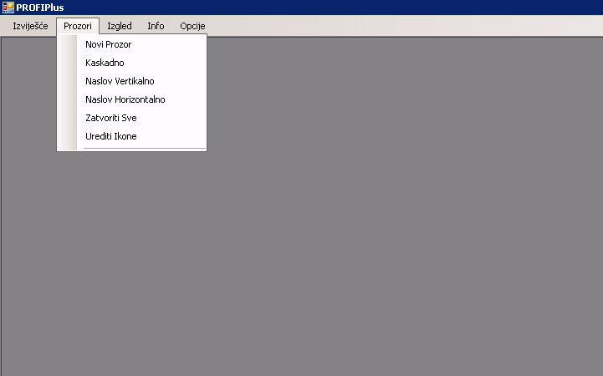

2.3 Modul Izgled
Modul Izgled služi za snimanje i brisanje izviješća. Pomoću tog modula možemo snimiti izviješće prikazano na ekranu a također i obrisati. (slika 5.)
slika 5.
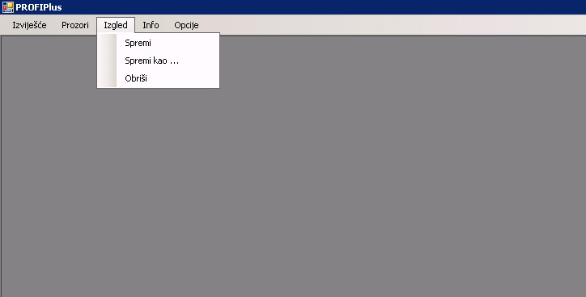

2.4 Modul Info
Modul Info sadrži podatke o nazivu aplikacije, vlasniku aplikacije i trenutne instalirane verzije. (slika 6.)
slika 6.
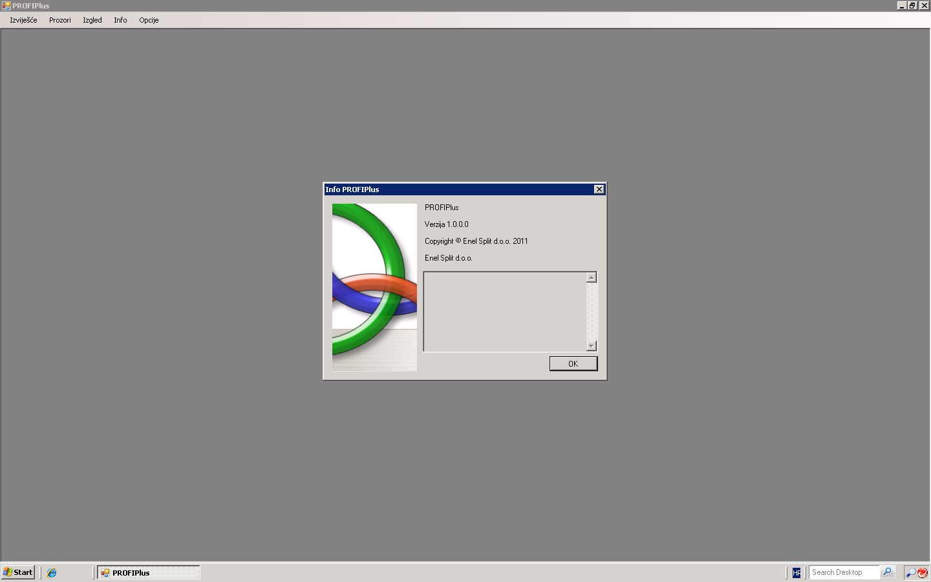

2.5 Modul Opcije
Modul Opcije omogućava uključenje ili isključenje određenih opcija koje će se pojaviti na izviješćima. Trenutačno je ponuđena samo jedna opcija i to Prikaz zaglavlja na ispisu. Opcija se može uključiti ili isključiti tako da se stavi kvačica u polje ispred naziva opcije (slika 7.)
slika 7.
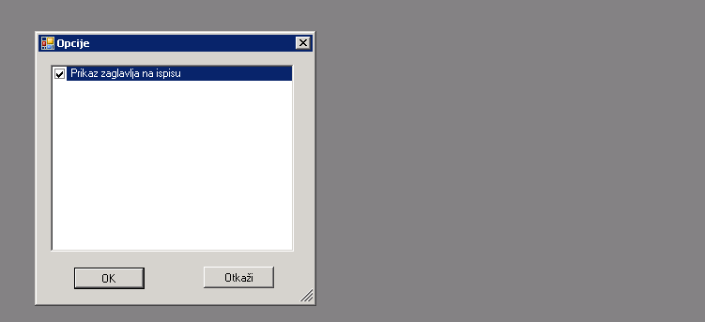
Odabrana opcija se potvrđuje na OK ili se otkazuje na Otkaži.

3. Rad sa Izviješćima
U nastvaku uputa detaljnije će se pojasniti rad sa filterima koji se nalaze u Izviješćima. Sami filteri služe za odabir onih podataka koji će se nalaziti na željenom izvješću. Cijeli koncept izvješćivanja se temelji na filterima na temelju kojih se povlače podaci iz baza te se prikazuju izviješća.
Sam naziv izviješća je zapravo spoj na određenu bazu podataka te odabirom izvješća spajamo se na određenu bazu podataka. Analogija tome je da ako se odabere Izviješće PLAN spajamo se na bazu PLN. Isto tako odabirom Izvršenja spajamo se na bazu PPI te odabirom izvješća Financijsko-Plan spajamo se na bazu FIN.

3.1 Izviješće IZVRŠENJE
Da bi se odabralo Izviješće Izvršenje potrebno je kliknuti na modul Izviješće i nakon toga na Izvršenje (slika 8.)
slika 8.
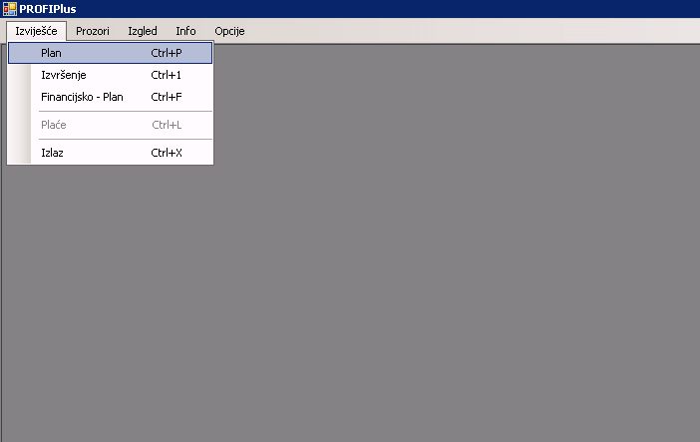
Ovom akcijom otvara se ekran koji je podijeljen na dva dijela. Gornji dio sadrži filtere pomoću kojih se odabiru željeni podaci. Donji dio ekrana predstavlja sam rezultat našeg odabira tj. odabrano izviješće (slika 9.)

slika 9.
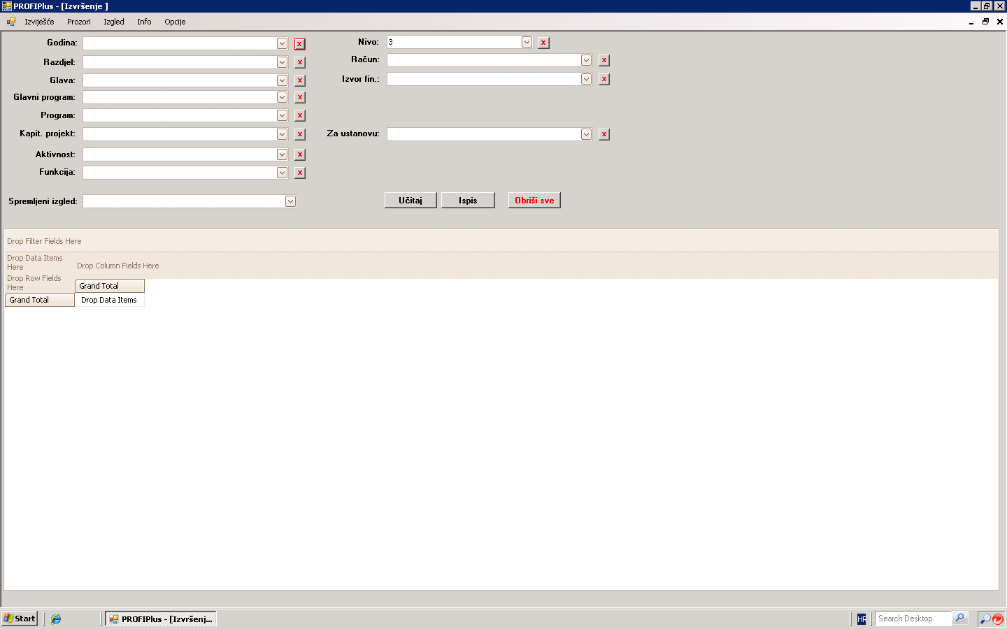
Podaci u filterima se odabiru klikom na „kućicu“ sa strelicom prema dolje koja se nalazi na kraju svakog filtera. Da bi se odabrao željeni podatak potrebno je kliknuti na „kućicu“ ispred podatka (npr. godina) tako da ostane vidljiva kvačica te je nakon toga potrebno kliknuti u bilo koji dio otvorenog prozora da bi se podatak upisao u filter. (slika 10.)
slika 10.
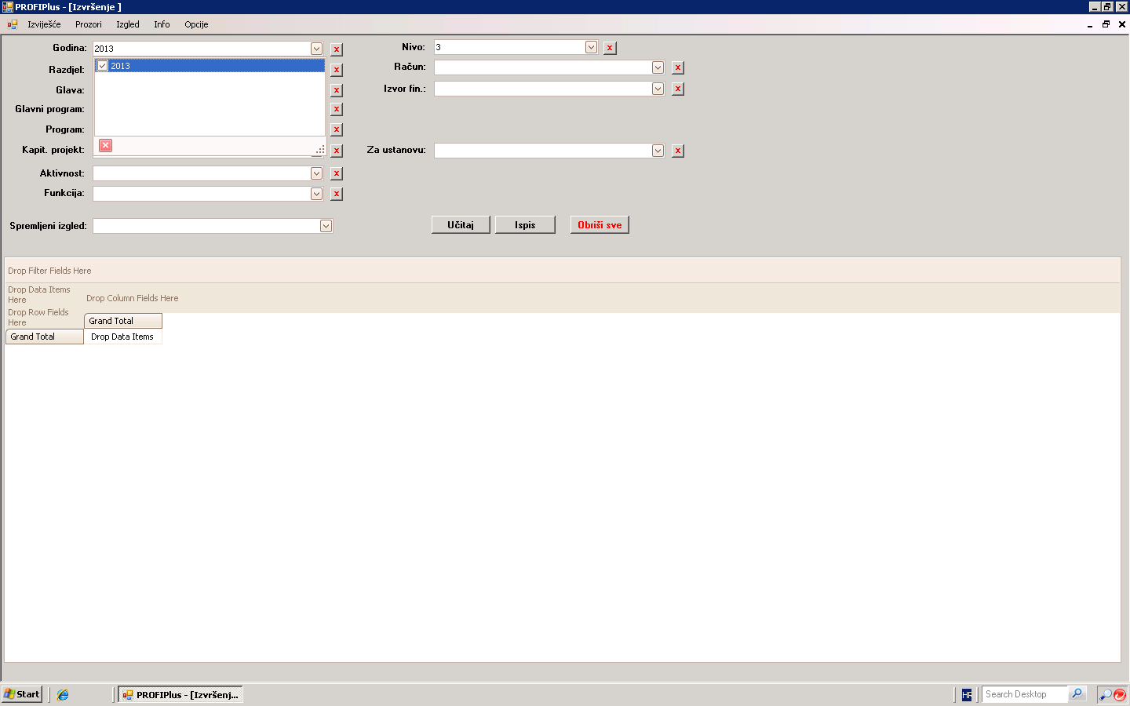
Da bi se pak obrisao odabrani podatak u filteru potrebno je samo kliknuti na „kućicu“ sa crvenim X. Nakon toga se podatak briše iz filtera. Za brisanje svih podataka iz filtera potrebno je koristiti ikonu Obriši sve (slika 11.)
slika 11.
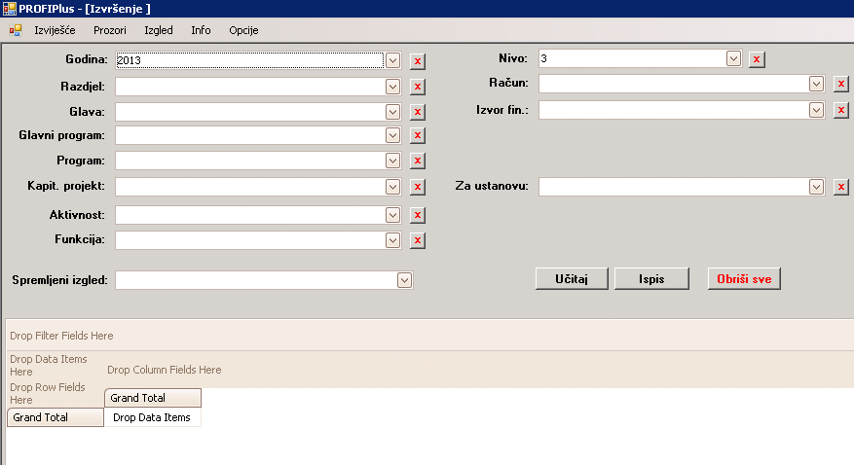

Gore prikazan rad sa filterima vrijedi za sve filtere u svim Izviješćima. Moguće su različite kombinacije podataka u filterima tj. što su precizniji odabrani podaci u filterima time će dobivena izviješća biti detaljnija.
Nakon što su filteri popunjeni sa željenim podacima da bi se dobila polja sa podacima u donjem dijelu ekrana potrebno je koristiti ikonu „Učitaj“ (slika 12.)

slika 12.
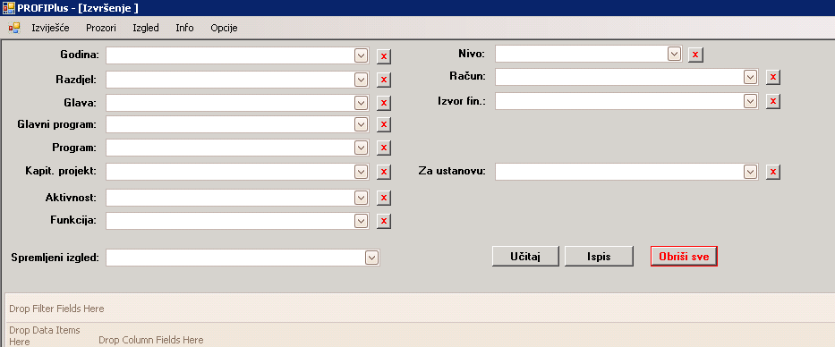
Učitavanjem se prikazuje kolene i redovi koji sadrže određene podatke. Ti podaci su nastali kao posljedica izbora po filterima (slika 13.)
slika 13.
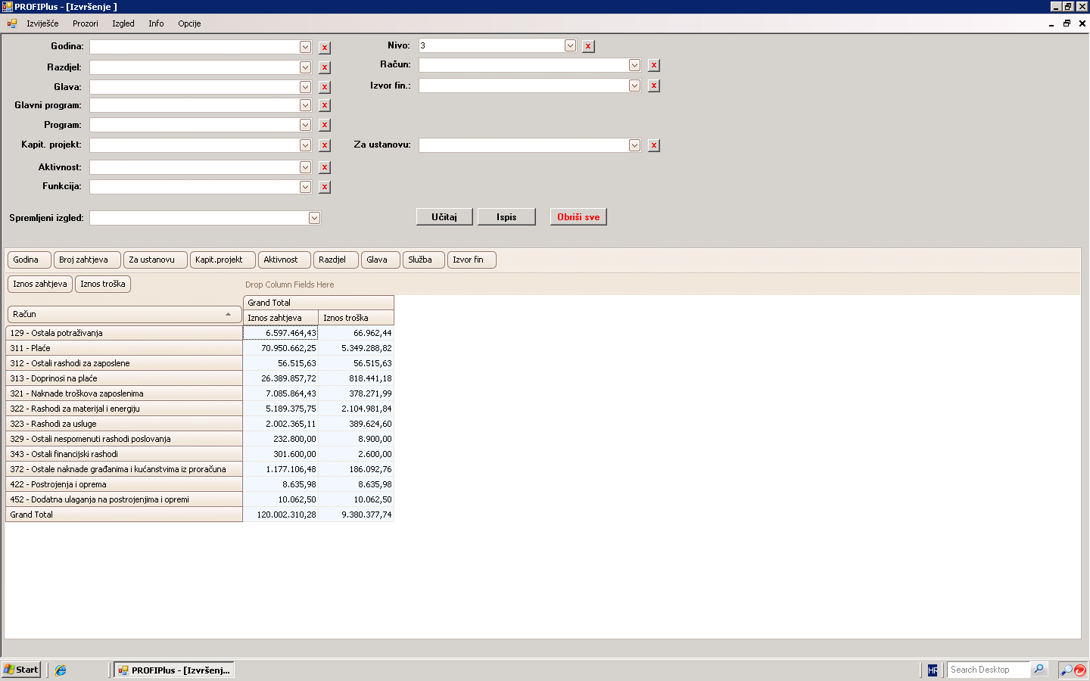
Još jednom napominjemo da kvaliteta podataka prikazanih učitavanjem ovisi o kvaliteti filtriranja. Podaci dobiveni učitavanjem je zapravo Izviješće koje se može snimiti i koje se može prebaciti u excel tablice, pdf , word i dr.
Učitani podaci na ekranu dolje sadrže dva reda . Prvi red prikazuje sve filtere koji se mogu dodavati i brisati tako da se prikazuje kolone i redovi u prikazanom izvješće (slika 14.)
slika 14.
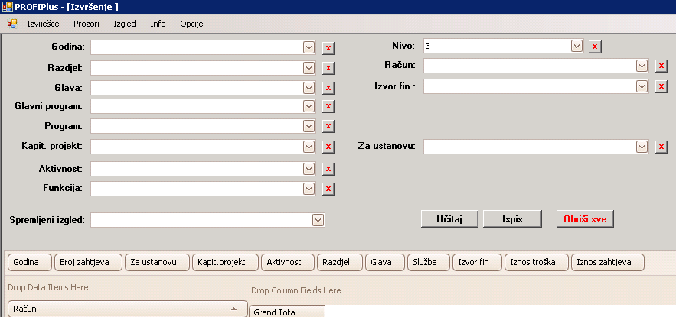
Drugi red prikazuje odabrane filtere na Izviješću. Dodavanje i brisanje filtera na učitanom izviješće se provodi korištenjem funkcije drag & drop tj. potrebno je mišem odabrati određeni filter tako da se mišem dođe do filtera, stisne lijeva tipka na mišu i onda povlaći filter u drugi red. Da bi se filter ubacio u drugi red potrebno je samo pustiti lijevu tipku miša. Isto tako da bi se obrisao određeni filter potrebno je iz drugog reda učitanog izviješća funkcijom drag & drop odabrati filter. (slika 15.)
slika 15.
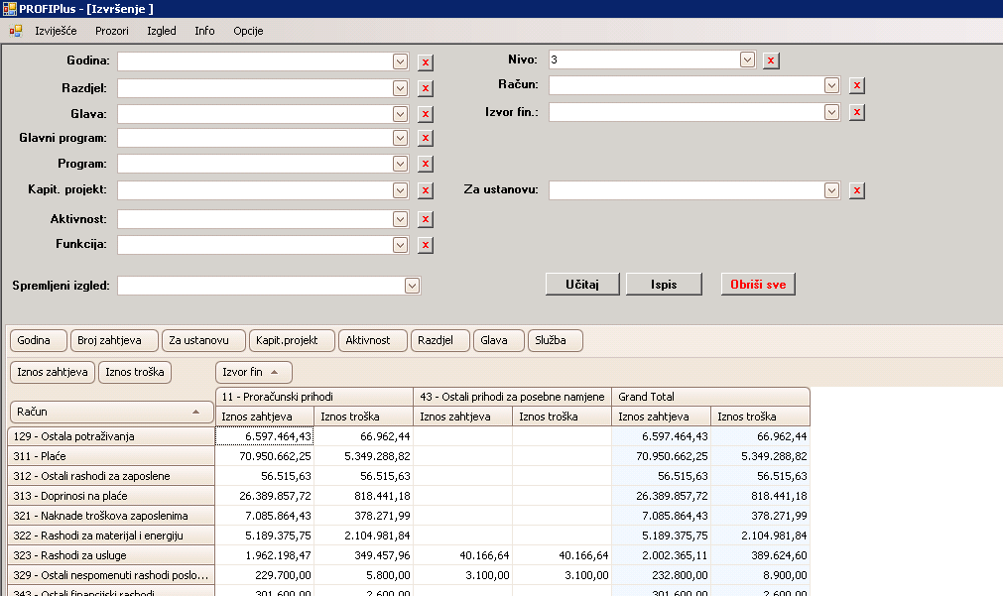
Drag & drop
Uz funkciju drag & drop tj. grupiranje filtera postoji i mogućnost na samim odabranim filterima na učitanim izviješćima odabira ili brisanja prikazanog podatka. Da bi se to moglo provesti kraj pojedinih filtera postoji ikona u obliku obrnute piramide. Ona se pojavljuje tek kad se mišem dotakne filter. Nakon što se prikaže obrnuta piramida potrebno je kliknuti na nju kako bi se prikazao padajući meni koji sadrži sve prikazane podatke od tog filtera. (slika 16.)
slika 16.
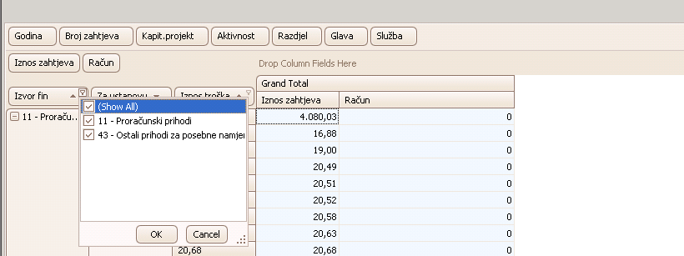

Svaki prikazani podatak ima kvačicu u kućici ispred podatka. Da bi se maknuo određeni podatak dovoljno je kliknuti na kvačicu, kvačica će nestati i potvrdom na OK taj podatak nestaje iz učitanog izviješća. (slika 17.) Isto tako ako se želi dodati podatak postupak je isti samo što se kod dodavanja podatka stavlja kvačica u kućicu ispred ponuđenog podataka na padajućem meniju.
slika 17.
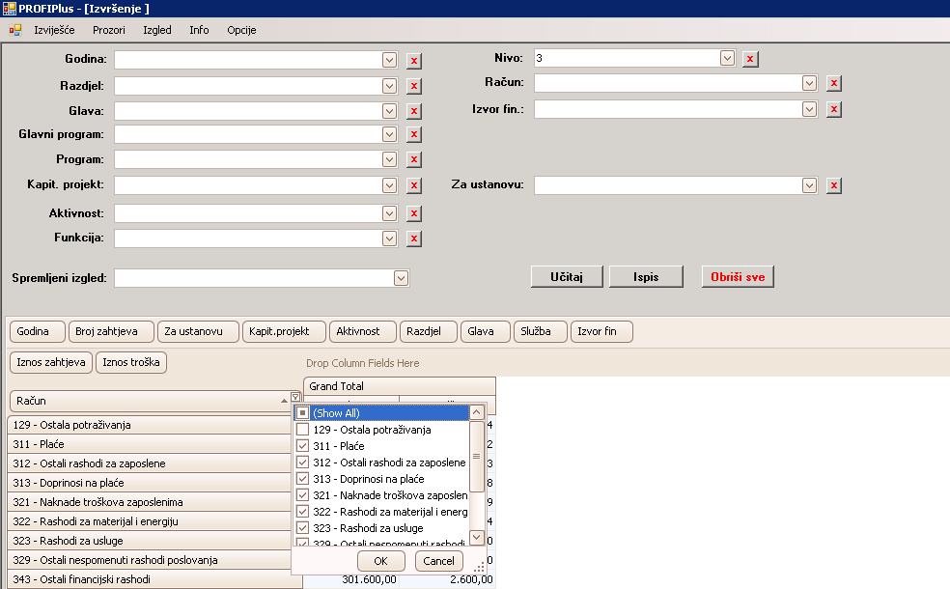
Također postoji mogućnost i sortiranja podataka od većeg prema manjem i obrnuto. To nam omogućuje strelica koja se nalazi na kraju filtera. Dovoljno je mišem kliknuti na nju i podaci će se sortirati po željenom redu. (slika 18.)
slika 18.
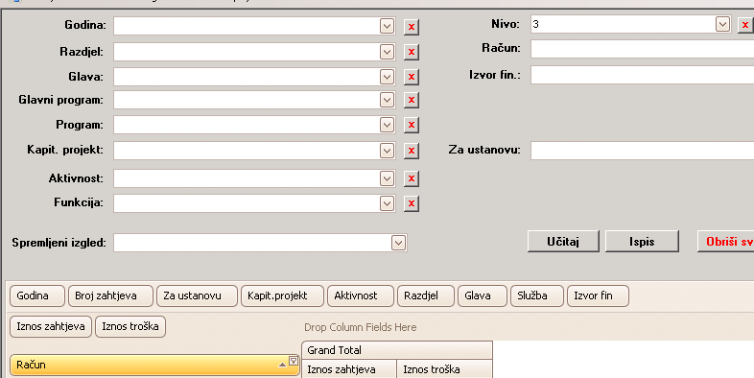

3.1.1. SNIMANJE I BRISANJE IZVIJEŠĆA
Nakon što su učitani podaci sređeni isti se mogu snimiti. Tako snimljeni su dostupni uvijek jer se nalazi u bazi. Za snimanje izviješća koristi se modul Izgled i funkcija Spremi kao (slika 19.)
slika 19.
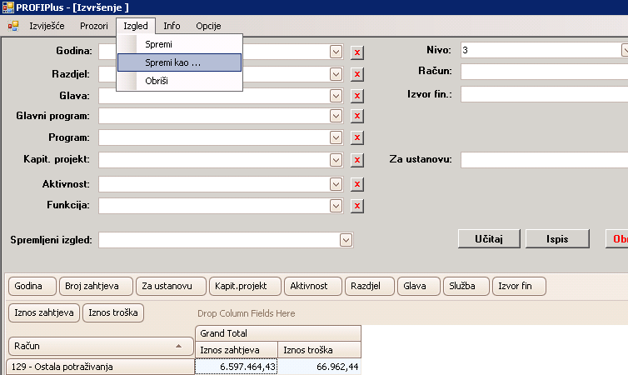
Odabirom te funkcije otvara se ekran u koji se upisuje naziv izviješća pod kojim želimo snimiti izviješće te također možemo označiti da je izviješće Javno kako bi svima bilo dostupno. (slika 20.)
slika 20.
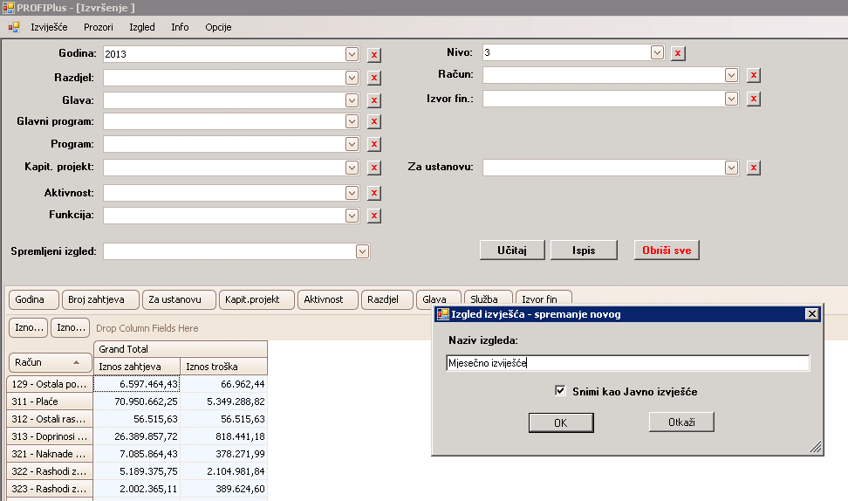

Da bi se izviješće snimilo potrebno je potvrditi na OK. Potvrdom na OK pojavljuje se još jedan ekran na kojem isto trebamo potvrditi na OK. (slika 21.)

slika 21.
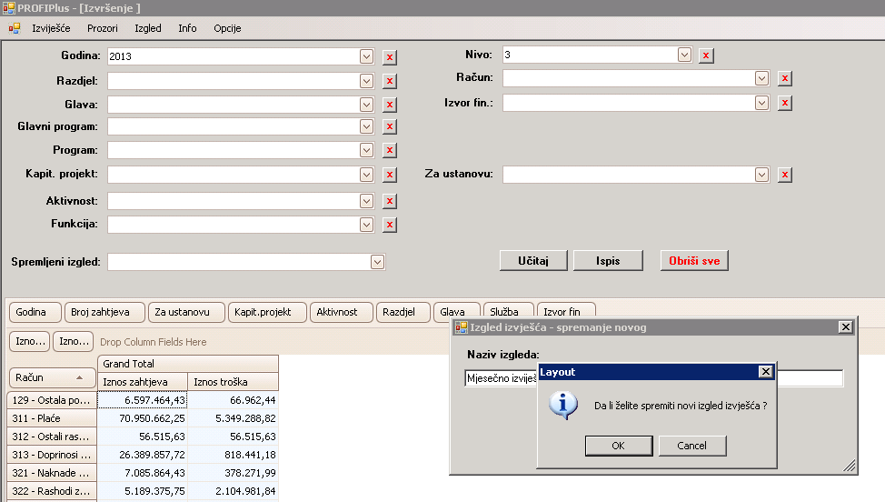
Time je željeno izviješće snimljeno te se nalazi u bazi. Snimljena izviješća se odabiru iz baze za ponovni prikaz ili za korekcije iz polja Spremljeni izgled. Potrebno je kliknuti na strelicu prema dolje kako bi se prikazala sva izviješća. (slika 22.)
slika 22.
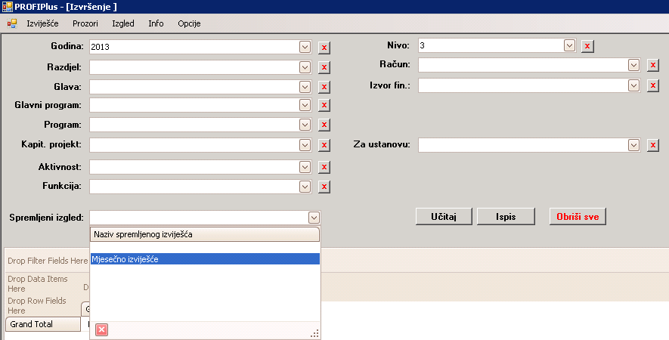
Za učitavanje snimljenog izviješća dovoljno je u polju Spremljeni izgled odabrati izviješće mišem i ono se automatski učitava. (slika 23.)

slika 23.
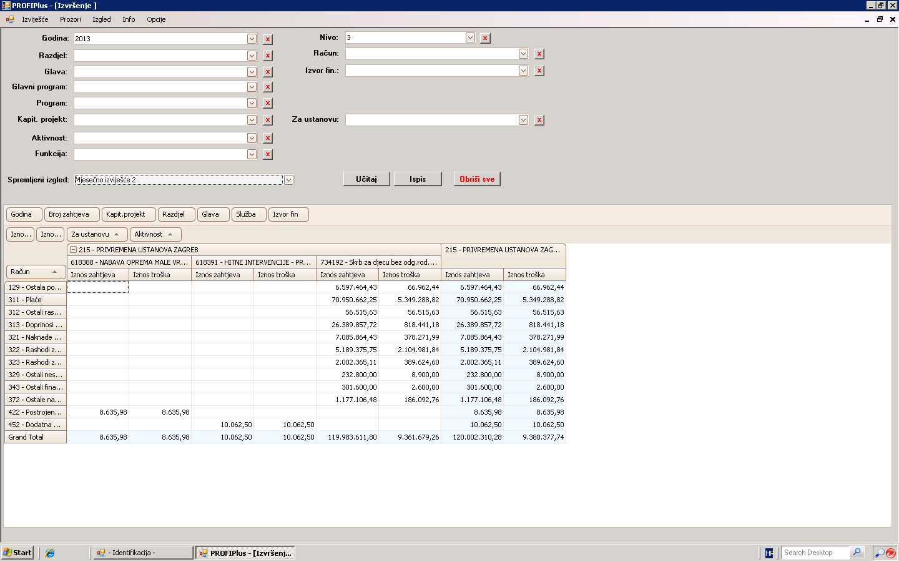
Za brisanje izviješća koristi se modul Izgled i funkcija Obriši. (slika 24.) Brisanje se provodi na način da se u polje Spremljeni izgled odabere izviješće koje se želi obrisati te se pokrene prije navedena funkcija Obriši. Time će se pojaviti ekran za brisanje koji će automatski biti popunjen sa nazivom izviješća koje želimo obrisati. (slika 25.)
slika 24.
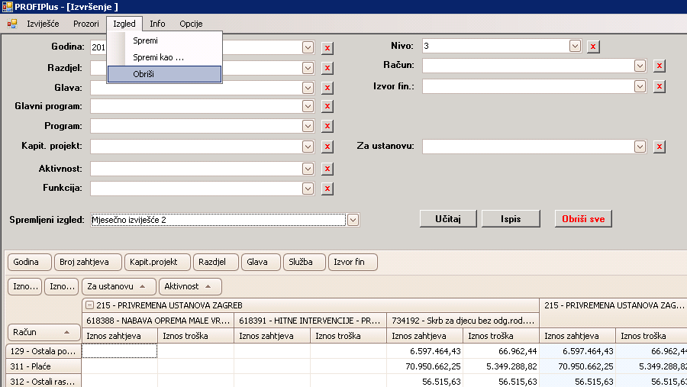

slika 25.
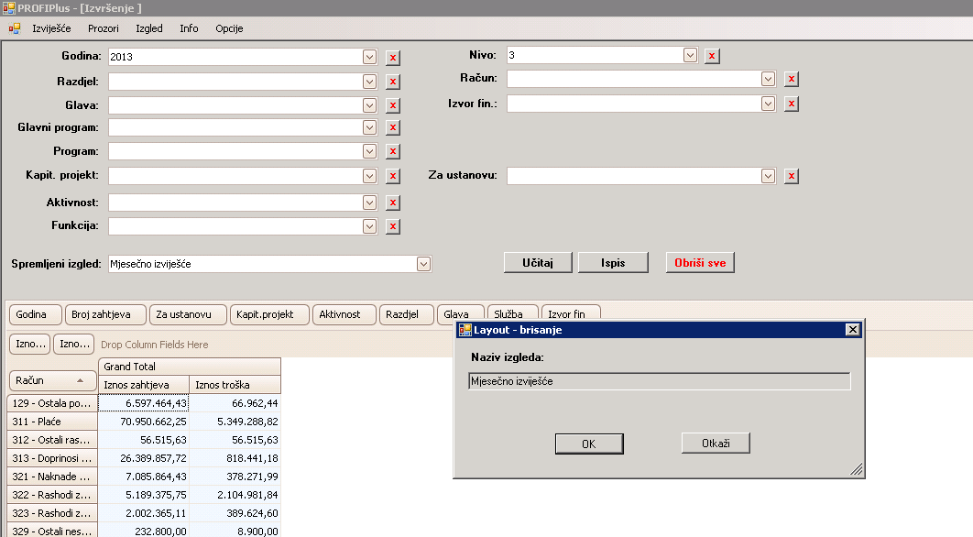
Za dovršenje brisanja potrebno je potvrditi na OK.
Rad sa svim drugim Izviješćima jednak je gore navedenim uputama. Treba samo paziti kod odabira Izviješća jer ponavljamo odabirom Izviješća odabrali smo bazu podataka iz koje filtriramo željene podatke. Takve podatke obrađujemo kroz doljni dio ekrana. Nakon što su podaci obrađeni slijedi snimanje izviješća kako bi ono bilo stalno dostupno ili pak se izviješće može koregirati kroz određeni vremenski period. Naravno svako izviješće se može i obrisati.

3.2 IZVIJEŠĆE FINANCIJSKO – PLAN
Rad sa izvješćem je potpuno jednako kao i sa svakim drugim izviješćem. Jedina razlika je kod odabira u modulu Izviješća (slika 25a.).
slika 25a.
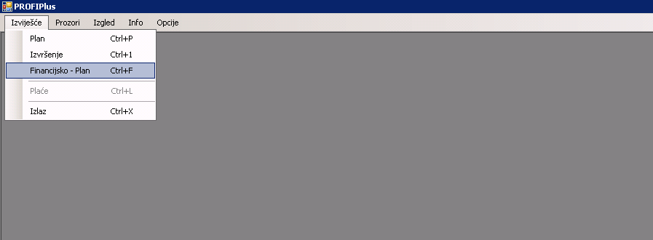

4. export izviješća
Svako snimljeno izviješće se može prebaciti u određene Office alate. Naravno preduvjet je da je na računalo instaliran Microsoft office.
Za prebacivanje Izviješća koristi se ikona Ispis. To znači da odabrano izviješće mora biti učitano da bi se koristila ikona Ispis (slika 26.)
slika 26.
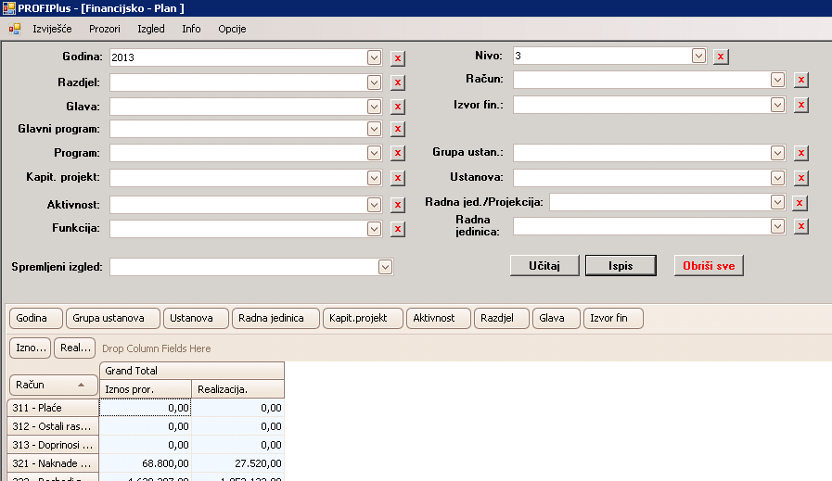
Odabirom ikone Ispis otvara se Preview ekran na kojem se nalazi željeno izviješće (slika 27.)
slika 27.
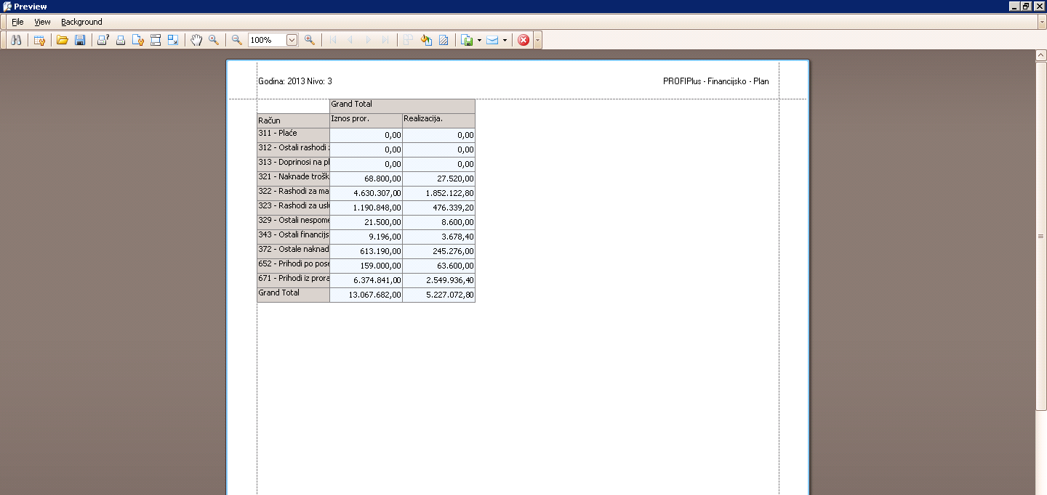
Preview ekran, uz ostale mogućnosti, nudi export izvješća u željeni format. Prebacivanje izviješća se može odraditi na dva načina:
1. odabirom ikone File – Export Document – te odabir vrste formata (PDF, MHT, RTF, XLS, XLSX, CSV, Text i Image) (slika 28.)
slika 28.
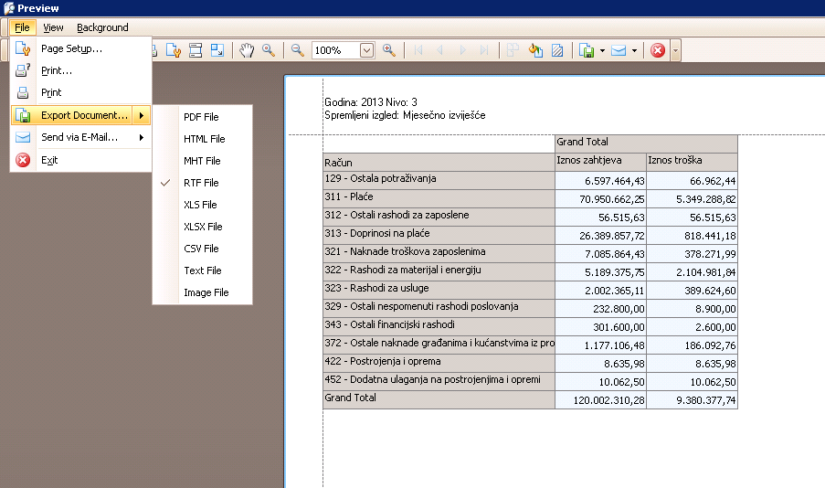
2. odabirom ikone u obliku diskete na bijelom papiru (slika 29.)
slika 29.
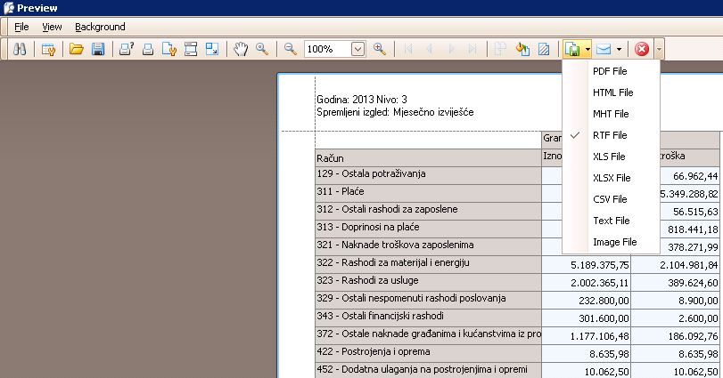
Da bi se napravio export u npr. PDF format potrebno je kliknuti na oznaku PDF File. Otvara se sljedeći ekran gdje se potvrđuje na OK (slika 30.)
slika 30.
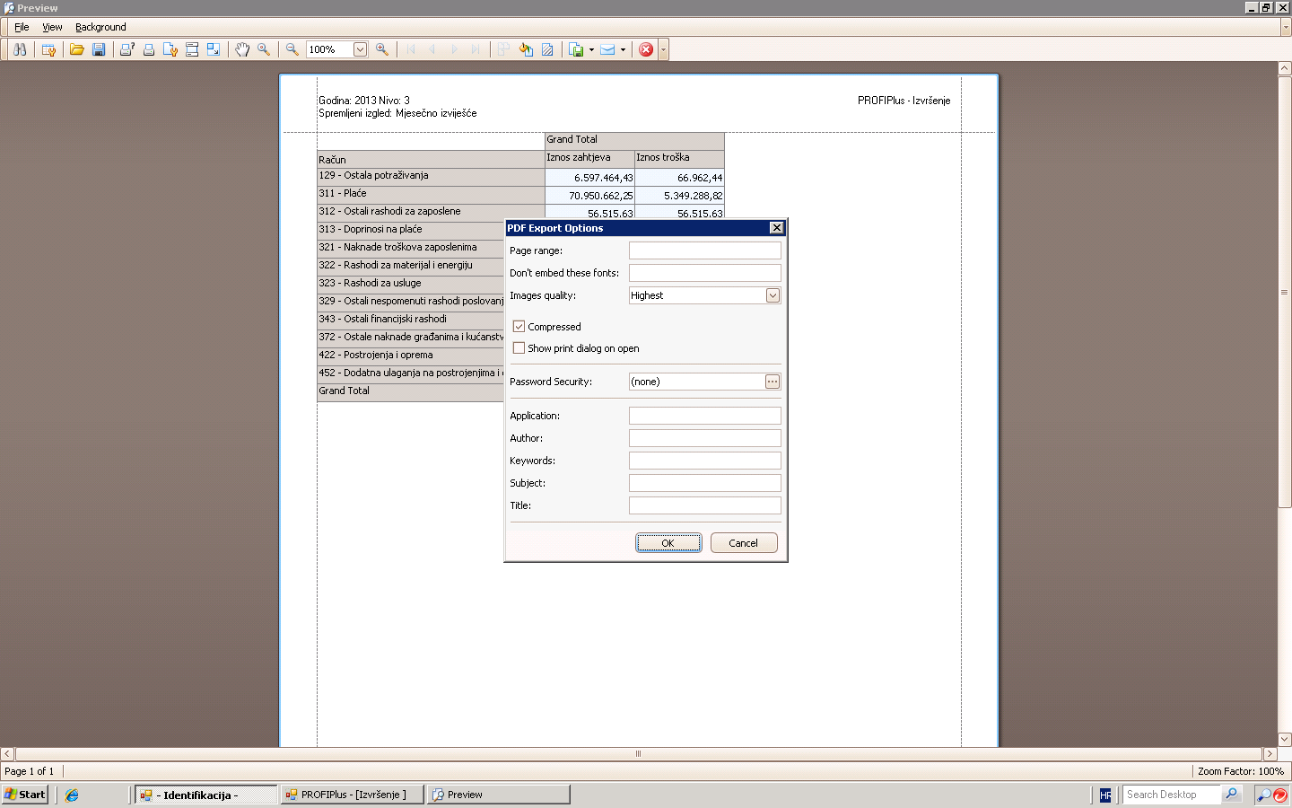
Na sljedećem ekranima kliknemo na Save i na Yes kako bi se izviješće prikazalo u PDF formatu.(slika 31. i slika 32.)
slika 31.
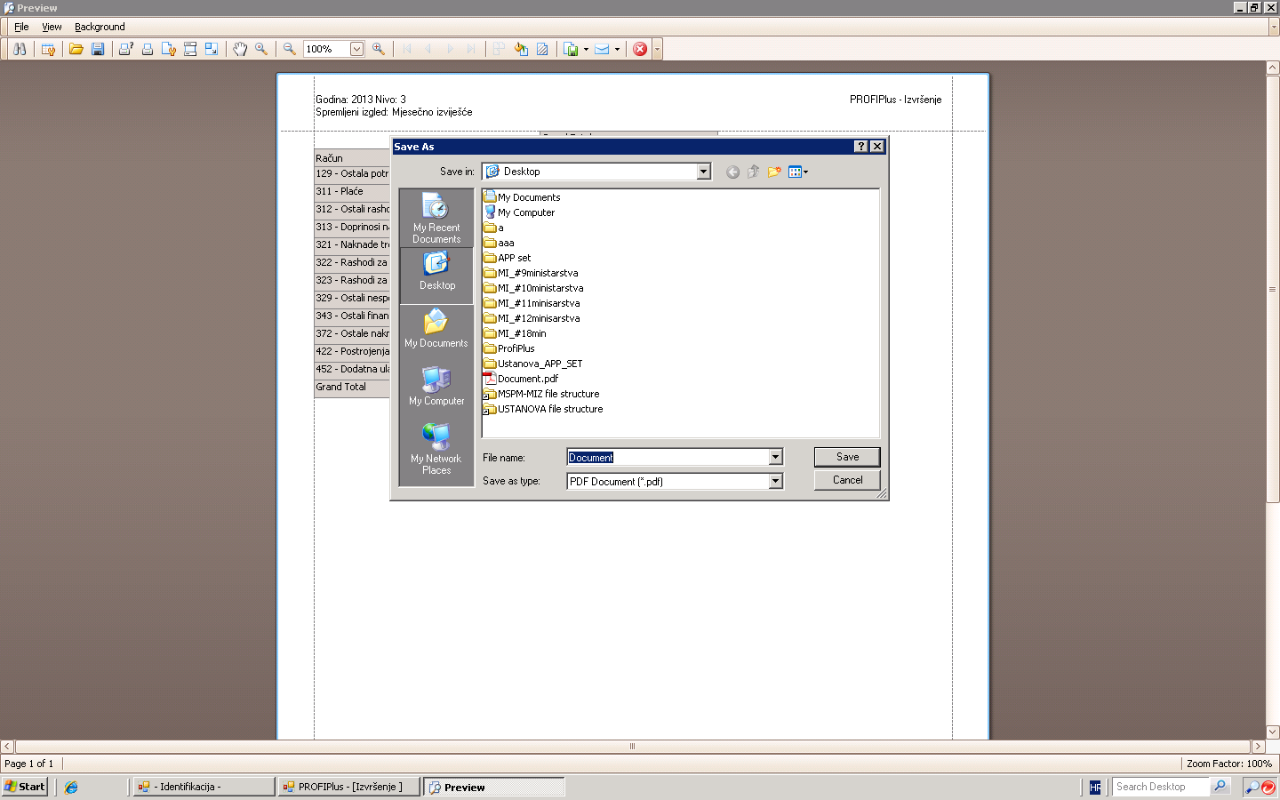
slika 32.
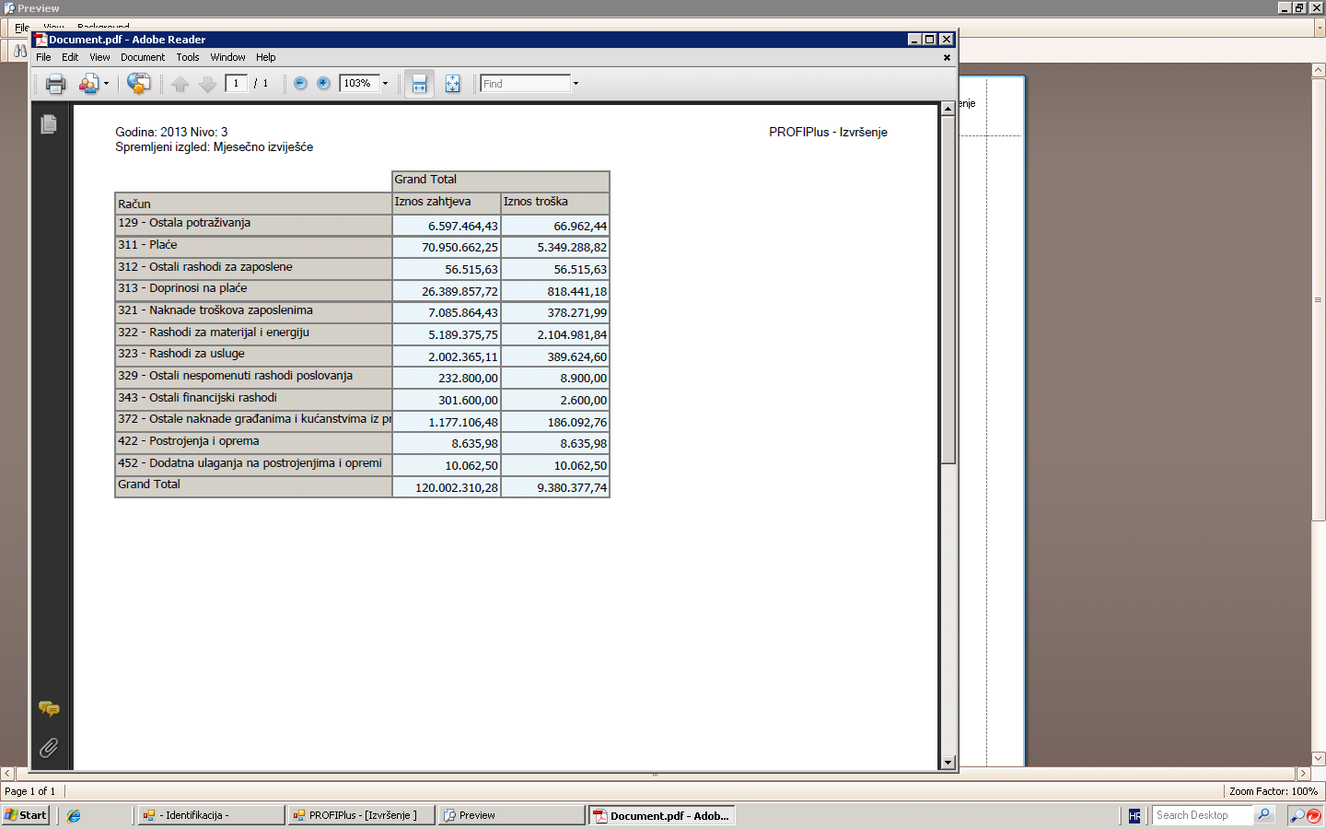

Da bi se prebacilo izviješće u druge formate postpak je potpuno isti s time da se treba odabrati ispravan format.
Na slici 33. je prikazan excel format.
slika 33.
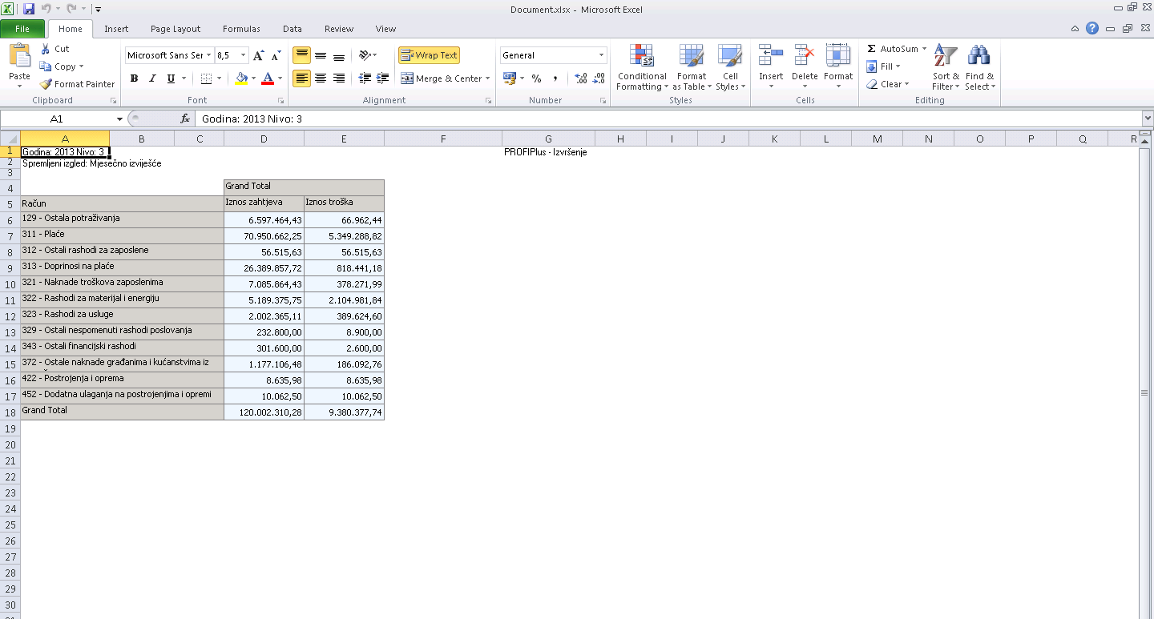
Slika 34. Prikazuje export u Word file.
slika 34.
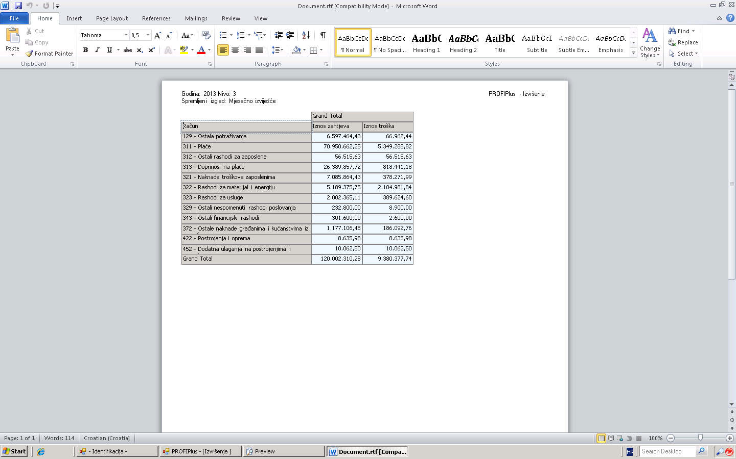

Na slici 35. prikazan je Text file.
slika 35.
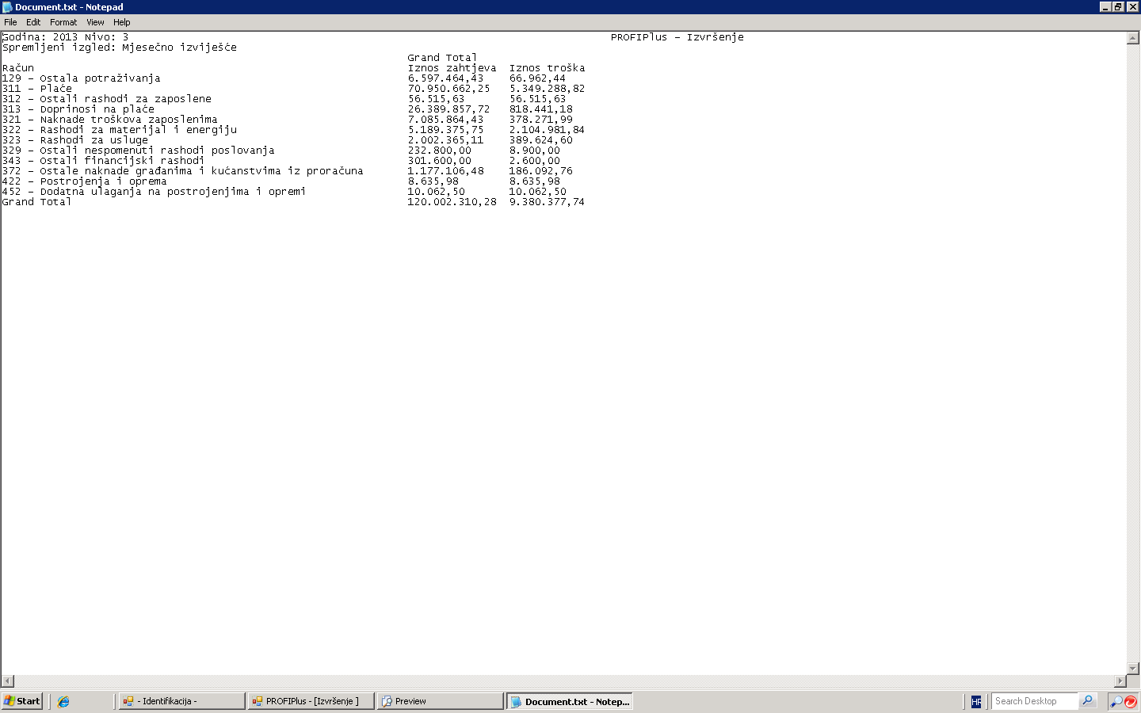

ENEL SPLIT d.o.o.
Trg Hrvatske bratske zajednice 8
21000 Split
Hrvatska
Tel: +385 21 406 222
enel@enel.hr
www.enel.hr

© Enel Split d.o.o., Split, 2009
Sva prava pridržana.
Sadržaj ovog dokumenta je zaštićen. Dozvoljeno je ograničeno pravo ispisa materijala samo za osobnu, nekomercijalnu uporabu.
Osim prethodno odobrenog, niti jedan dio zaštićenog dokumenta ne smije biti kopiran, fotokopiran, reproduciran, preveden, iskazan u bilo kojem elektroničkom mediju ili u obliku čitljivom za stroj, ili reemitiran, u cijelosti ili djelomično, bez prethodne pisane suglasnosti poduzeća Enel Split d.o.o.
Bilo koja druga reprodukcija u bilo kojoj formi bez prethodne suglasnosti poduzeća Enel Split d.o.o. zabranjena je.
“ProFi” I “Enel Split”, i logotipi su registrirani zaštitni znakovi poduzeća Enel Split d.o.o.

